ゼンハイザー、「MD 421 Kompakt」の創立80 周年特別モデル
「MD 421 Kompakt 80th Anniversary Edition」を発売
初期のMD 421 シリーズを思い出させる特別カラーのヴィンテージグレー
2025 年8 月22 日
ゼンハイザージャパン株式会社

ゼンハイザージャパン株式会社（代表取締役：宮脇 精一）は、ゼンハイザーグループの創立80周年を祝して、レコーディングおよびライブパフォーマンス用マイクロホン「MD 421 Kompakt」の特別カラーであるヴィンテージグレーの「MD 421 Kompakt 80th Anniversary Edition」を2025年8月28日（木）に発売します。本製品はB-Onlineでの限定販売となり、数量限定で創立80周年記念期間中のみご購入いただけます。価格はオープンで、参考価格は72,600円（税込）です。
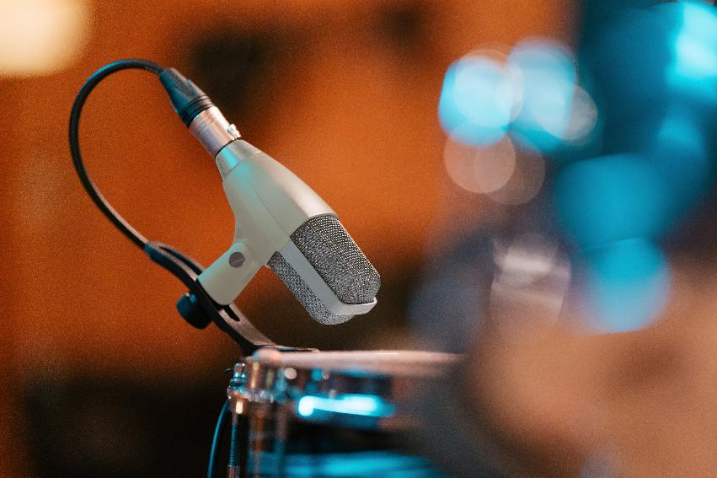

「MD 421」は、発売より50年にわたり様々なパフォーマンスやプロダクションで使用され、ゼンハイザーのロングセラー製品の1つとして愛されてきました。2024年10月には「MD 421」および「MD 421-II」と同様のパフォーマンスをそのままに、コンパクトながら多目的に利用できる「MD 421 Kompakt」を発売し、ご好評をいただいております。
そしてこのたび、ゼンハイザー創立80周年を記念し、1960年代初期に製造された「MD 421」に採用された外観を思わせるヴィンテージグレーの「MD 421 Kompakt 80th Anniversary Edition」を創立80周年記念期間限定で発売いたします。本製品は全てのMD 421シリーズと同様に、優れたダイナミックレンジと鮮明なサウンド再現性を備え、ライブサウンドやレコーディング用途でクリエイティブなプロセスに必要な全てを提供します。

＜製品特長「MD 421 Kompakt 80th Anniversary Edition」＞
コンパクトな設計ながら、「MD 421-II」の高い性能をそのままにクリアな音を再現
「MD 421 Kompakt 80th Anniversary Edition」は、コンパクトなサイズながら、「MD 421-II」と同じ大型ダイアフラムを搭載し、クリアなサウンドを再現するために、低音ロールオフスイッチが省かれています。サウンド面では、「MD 421」と「MD 421-II」の特徴でもある、本格的できめ細かいサウンド再生を引き継いでいます。カーディオイド指向性と、30 Hz～17 kHzという広い周波数特性により高周波も低周波も忠実に再現され、音源を正確に捉えながら、不要な背景音やフィードバックを最小限に抑えます。マイクロホン内のバスチューブは、極めて正確で広がりのある低音域を再現し、サウンドは豊かでバランスの取れたトーンを全周波数帯域で実現します。さらに、ハウリングを効果的に防ぎ、過酷な環境でもきわめて高い音圧レベルに対処することができます。

付属のドラムクリップでどんな環境でも安定して固定でき、簡単に取り付け可能
本製品に付属するドラムクリップは「MD 421 Kompakt」のために再設計されたもので、マイクロホン自体にしっかりと取り付けられ、あらゆる標準的なマイクロホンスタンドにも安定して固定できます。また、マイクロホンハウジングに組み込まれているため、簡単に取り付けることができます。
また、ドラムのマイキングにおいては、「MZHドラムクランプ」がクリップにしっかりとねじ込まれ、信頼性の高い設置が可能です。タムのマイキングからギターキャビネットまで様々な環境で安定して設置できるため、確実に音を捉え、どんな状況でもクリアな音声を提供します。

ステンレススチール製のフレームによりツアーやスタジオなど長時間の使用にも耐久
本製品は、ステンレススチール製の丈夫なフレームと金メッキXLR-3コネクターを備えており、ツアーやスタジオでの長時間使用といった、過酷な環境にも耐えられるように設計されています。また、内部の保護シャーシエンクロージャーにより、埃や湿気への露出が抑制され、その性能と寿命を維持します。

＜B-Online販売ページ＞
https://b-online.co.jp/collections/sennheiser/products/md-421-kompakt-80th-anniversary-edition
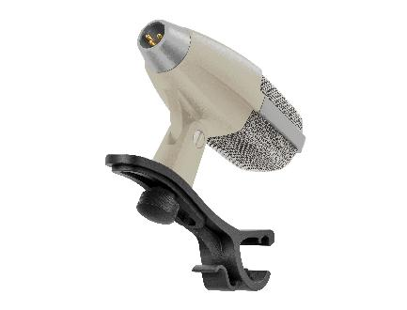
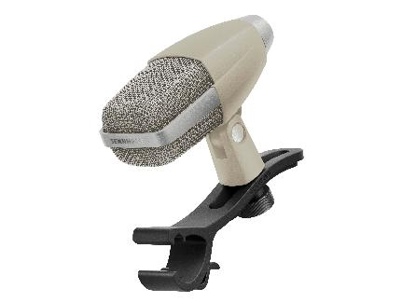

「MD 421 Kompakt 80th Anniversary Edition」と付属のドラムクリップ

ゼンハイザーブランドについて – オーディオの未来を築いて80年
オーディオと共に生きるゼンハイザー。世の中を変えるオーディオ製品を作りだすことに情熱をささげています。この情熱を通じて、当社は世界最大クラスのステージから静謐なリスニングルームに至る、さまざまな場所にソリューションを届けており、良質かつ忠実なサウンドを実現するブランドとして認識されています。2025年、ゼンハイザーグループは創立80周年を迎えました。1945年から、当社はオーディオの未来を創り、カスタマーに独自のサウンド体験を生み出すことを究極のゴールとしています。
Sennheiser electronic SE & Co. KGはマイク、会議システム、ストリーミング技術、モニタリングシステムなどの様々なプロオーディオ事業を展開しながら、ヘッドホン・イヤホン、サウンドバー、スピーチ-エンハンスヒアラブルデバイスなどの一般消費者向け事業をSonova Holding AGへのブランドライセンス事業で展開しています。
www.sennheiser.com
www.sennheiser-hearing.com

<本リリースに関する報道関係者のお問い合わせ先>
ゼンハイザージャパンPR事務局 （ブレインズ・カンパニー内）
中村・西田・中島・田村
TEL：03-4580-9156 / MAIL：sennheiser@pjbc.co.jp

